实验六 HTML5中的多媒体

1. 实验目的
   1. 了解HTML5的几个新标签
   2. 掌握HTML5的多媒体标签，并了解相关属性
2. 实验要求
   1. 可尝试下载合适的手机模拟器，用PC模拟手机效果
   2. 比较PC端和移动端在HTML5的新标签的不同效果
   3. HTML5的多媒体标签
3. 实验内容
   1. 查找资料，了解HTML5中的几种视音频编解码器及HTML5主要支持的多媒体格式。
   2. 制作一个主要由HTML5的新标签和新属性组成的表单，并在PC和手机上浏览，对比PC与移动端的不同。

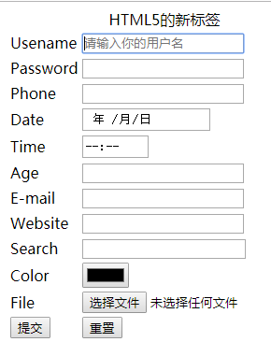

* 1. 制作一个带有多媒体功能的网页（包括图像、音频和视频），结合课堂内容，验证audio标签和video标签的各主要属性的含义，并尝试了解几种主流浏览器的支持情况。